МИНИСТЕРСТВО НАУКИ И ВЫСШЕГО ОБРАЗОВАНИЯ

РОССИЙСКОЙ ФЕДЕРАЦИИ

ФЕДЕРАЛЬНОЕ ГОСУДАРСТВЕННОЕ БЮДЖЕТНОЕ ОБРАЗОВАТЕЛЬНОЕ УЧРЕЖДЕНИЕ

ВЫСШЕГО ОБРАЗОВАНИЯ

«ОРЛОВСКИЙ ГОСУДАРСТВЕННЫЙ УНИВЕРСИТЕТ

ИМЕНИ И.С.ТУРГЕНЕВА»

(ОГУ им. И.С. ТУРГЕНЕВА)

Кафедра информационных систем

**ТИПОВОЙ РАСЧЕТ**

по теме: «Создание и исследование модели элемента транспортной инфраструктуры»

по дисциплине: «Математическое моделирование»

Выполнил Соловьев Б. И.

Институт приборостроения, автоматизации и информационных технологий

Направление:

Группа: 91ПГ-м

Проверил: ____________

Отметка о зачете: ________ Дата: «____» ______ г.

Орел,

# Введение

Цель типового расчета заключается в создании имитационной модели элемента транспортной инфраструктуры и проведении экспериментов с ней посредством программного обеспечения AnyLogic.

Для достижения цели были поставлены следующие задачи:

1. выбрать элемент транспортной инфраструктуры (перекресток) для последующего исследования и моделирования;
2. собрать статистические данные об объекте проектирования;
3. изучить особенности работы с элементами библиотеки дорожного движения;
4. подготовить фрагмент карты, соответствующий объекту моделирования;
5. построить модель объекта на основе полученных в ходе исследования данных;
6. проанализировать полученную модель и сделать выводы.

# Описание объекта моделирования

В качестве объекта моделирования был выбран перекресток Московского шоссе и улицы Орловских партизан. Выбор обусловлен следующими причинами:

1. объект имеет высокую загруженность с частым образованием пробок, как в утренние, так и в вечерние часы;
2. объект обладает достаточной сложностью для моделирования;
3. объект образуется на пересечении дорог с разным количеством полос движения транспорта.
4. Присутствует въезд на заправку, выезд с парковки.

Первичное исследование выбранного перекрестка производилось 08.06.2020 г. (вторник) в промежутке времени с 19:00 до 20:00.

В ходе данного исследования был выявлен, систематизирован и проанализирован ряд следующих, важных для моделирования свойств объекта:

1. количество полос движения:
   1. автодорога по Орловских партизан улице имеет по 1 полосе движения в каждом направлении, но после перекрёстка расширяется до 2 полос в каждом направлении;
   2. автодорога по Московскому шоссе имеет по две полосе в каждом направлении.
2. фазы работы светофора и их продолжительность:
   1. перекрёсток не оборудован светофором, но присутствует пешеходный светофор, который влияет на транспортный поток;
   2. продолжительность свечения красного, зеленого и желтого сигналов светофора в обоих направлениях составляет 30 секунд, 25 секунд и 3 секунд соответственно;
3. Интенсивность и характер потока автомобилей

Таблица 1 – трехсторонний перекресток, г. Орел, пересечение улицы Орловских партизан и Московское шоссе

|  |  |  |  |  |  |
| --- | --- | --- | --- | --- | --- |
| Направления въезда на перекресток | Число машин, прибывших за 20 минут | Средняя интенсивность прибытия, машин в час | Направления выезда с перекрестка | Число машин, уехавших в данном направлении за 20 минут | Средняя доля машин, уезжающих в данном направлении, % |
| Московское шоссе (с юга) | 350 | 1055 | налево | 22 | 7% |
| прямо | 30 | 93% |
| Московское шоссе (с севера) | 364 | 1093 | Прямо | 296 | 81% |
| Направо | 27 | 7,5% |
| На заправку | 40 | 11,5% |
| Орловских партизан | 23 | 68 | Налево | 12 | 52% |
| Направо | 11 | 48% |
| Въезд на Московское шоссе с Юго-Востока (парковка ТЦ Победа) | 7 | 20 | Прямо | 7 | 100% |

# Описание модели

Модель перекрестка была реализована с помощью инструмента AnyLogic 8. Для моделирования использовалась схема перекрестка, библиотека дорожного движения, а также пешеходная библиотека.

В начале процесса моделирования была загружена растровая схема перекрестка в масштабе с помощью объекта «Изображение». Затем скорректирован масштаб модели на основе масштаба схемы.

Далее с помощью объекта «Дорога» из библиотеки дорожного движения были построены все дорожные отрезки интересующих улиц с заданием количества полос основного и встречного движения по каждому из них.

Во время соединения двух участков дорог был автоматически создан объект «Перекресток» с разрешенными направлениями движения в соответствии с правилами дорожного движения, которые в дальнейшем были отредактированы.

Затем, для дополнения полученной модели, были использованы следующие блоки из библиотеки дорожного движения:

* CarSource - с помощью данного блока в модель добавляются и регулируются транспортные потоки. Для каждой дороги, на которой должно происходить появление автомобилей, создается свой блок CarSource и задается число появляющихся на начале соответствующей дороги автомобилей.
* CarMoveTo - блок перемещения, указывается направление движения автомобилей;
* SelectOutput - с помощью данного блока (блок выбора в зависимости от условия) осуществляется разделение потока движения автомобилей в соответствующих процентных соотношениях по разрешенным направлениям следования;
* CarDispose – используется для уничтожения машин после завершения пути автомобилем;
* TrafficLight - используется для осуществления регулировки движения автомобилей на перекрестке при движении пешеходов. В нем задаются основные параметры движения: последовательность и длительность фаз, разрешенные и запрещенные направления движения в соответствующую фазу.
* Road Network Descriptor – используется для отображения пробок на дорогах.

Перечисленные блоки были соединены последовательно между собой. Таким образом, маршрут строится автоматически, а машины перестраиваются заранее в нужную им полосу для совершения поворота, при необходимости машины останавливаются на перекрестке в соответствии с ПДД.

На дорогах также введено обозначение стоп-линий, на которых указываются или отменяются ограничения по скорости.

В модели также используется пешеходная библиотека для отображения работы пешеходных переходов. Для этого были использованы следующие блоки из пешеходной библиотеки:

* PedSource - с помощью данного блока в модели создаются пешеходы.
* PedGoTo – с помощью данного блока осуществляется переход пешеходов в заданное место моделируемого пространства, а именно области вдоль пешеходного перехода, которая была ограничена с помощью инструмента «стена», а затем выделена с помощью инструмента прямоугольник;
* PedSink – используется для удаления поступивших в объект пешеходов из моделируемой среды;
* PedSelectOutput – используется для разделения потока пешеходов и последующего направления их на одну из целевых линий.
* PedAreaDescriptor – используется для управления областью, определяющей движение пешеходов, область же была создана посредством инструмента «Многоугольная область».

На рисунке 1 представлена общая потоковая диаграмма перекрестка.

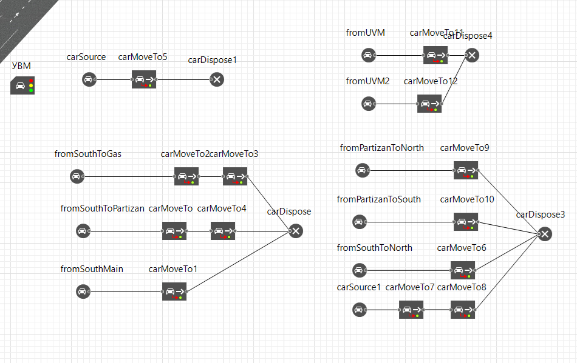

Рисунок 1 – Общая потоковая диаграмма перекрестка

На рисунке 3 приведён пример работы модели.

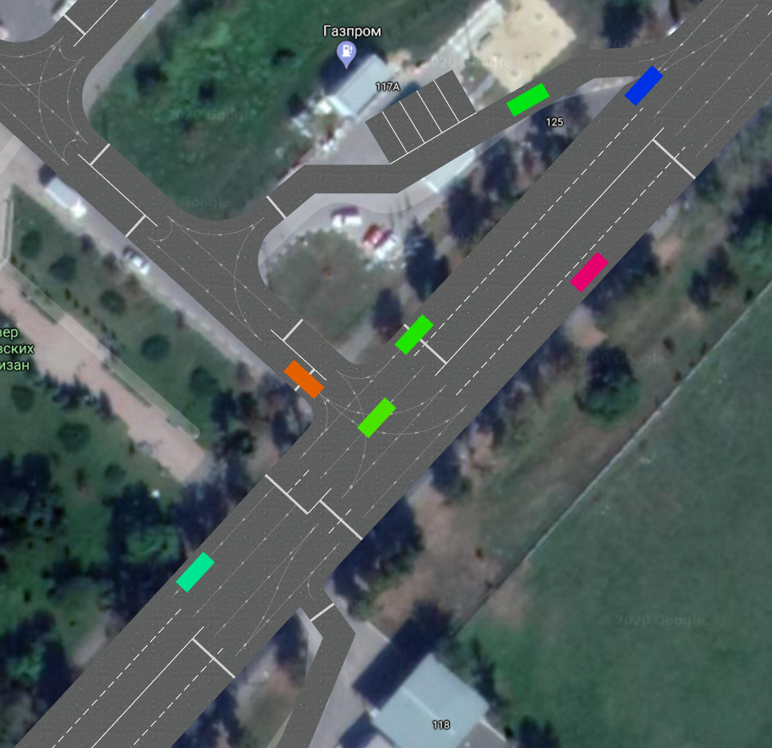

Рисунок 3 – Пример работы модели

# Вывод

В ходе выполнения типового расчета была построена и исследована модель перекрестка Московское шоссе – улица Орловских партизан. В результате моделирования были выявлены следующие особенности:

1) высокая интенсивность потока автомобилей наблюдается в утренние и вечерние часы

2) высокая интенсивность потока в утреннее и вечернее время может вызывать небольшие пробки

3) наибольшее заторы движения наблюдаются на дороге по Московскому шоссе, с Юго-Запада на Северо-Запад

Учитывая дальнейшую застройку по улице Орловских партизан и развитие данного района, в дальнейшем, появится острая необходимость в расширении дороги по улице Орловских партизан.

Смоделировав движение на данном перекрёстке, нами было выявлено, что на данном перекрёстке по Московскому шоссе в направлении с Юго-Запада на Северо-Восток. Интенсивность движения по данному направлению составляет около 1100 автомобилей в час.

**Список использованных источников**

1. Обзор новой Библиотеки дорожного движения [Электронный ресурс]. URL: https://www.anylogic.ru/blog/obzor-novoy-biblioteki-dorozhnogo-dvizheniya/ (дата обращения: 2.05.2018 г.).

2. Моделируем пешеходный переход в AnyLogic [Электронный ресурс]. URL: https://www.anylogic.ru/blog/modeliruem-peshekhodnyy-perekhod-v-anylogic/ (дата обращения: 2.05.2018 г.).

3. Моделирование дорожного движения в AnyLogic 7.3 [Электронный ресурс]. URL: https://www.anylogic.ru/resources/educational-videos/vebinar-modelirovanie-dorozhnogo-dvizheniya-v-anylogic-7-3-/ (дата обращения 2.05.2018 г.).